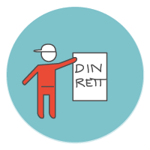
Alle skoler skal ha elevråd
Det er elevrådets oppgave å representere elevene på skolen overfor rektor og andre som bestemmer på skolen.
Det betyr at hvis det er noe du ikke er fornøgd med på skolen, kan du ta saka opp i elevrådet.
Det er vanlig at hver klasse velger sin elevrådsrepresentant i begynnelsen av skoleåret.
Elevrådsrepresentanten i din klasse kan ta opp saker du og klassen mener elevrådet bør ta videre med rektor.
Elevrådet kan f.eks:
- være med på å bestemme regler på skolen
- si fra viss det er ekle doer eller dårlig luft på skolen
- fortelle lærerne hvordan elevene vil at undervisninga skal være
I barneskolen skal det være med elever fra 5., 6. og 7. trinn i elevrådet. Yngre elever kan også bli valgt.
I ungdomsskolen og på videregående skole skal det være med elever fra alle trinn.
Du kan lese mer om elevråd og elevrådsarbeid hos elevorganisasjonen.
I opplæringsloven § 11-2 og § 11-6 finner du reglene om elevråd.

